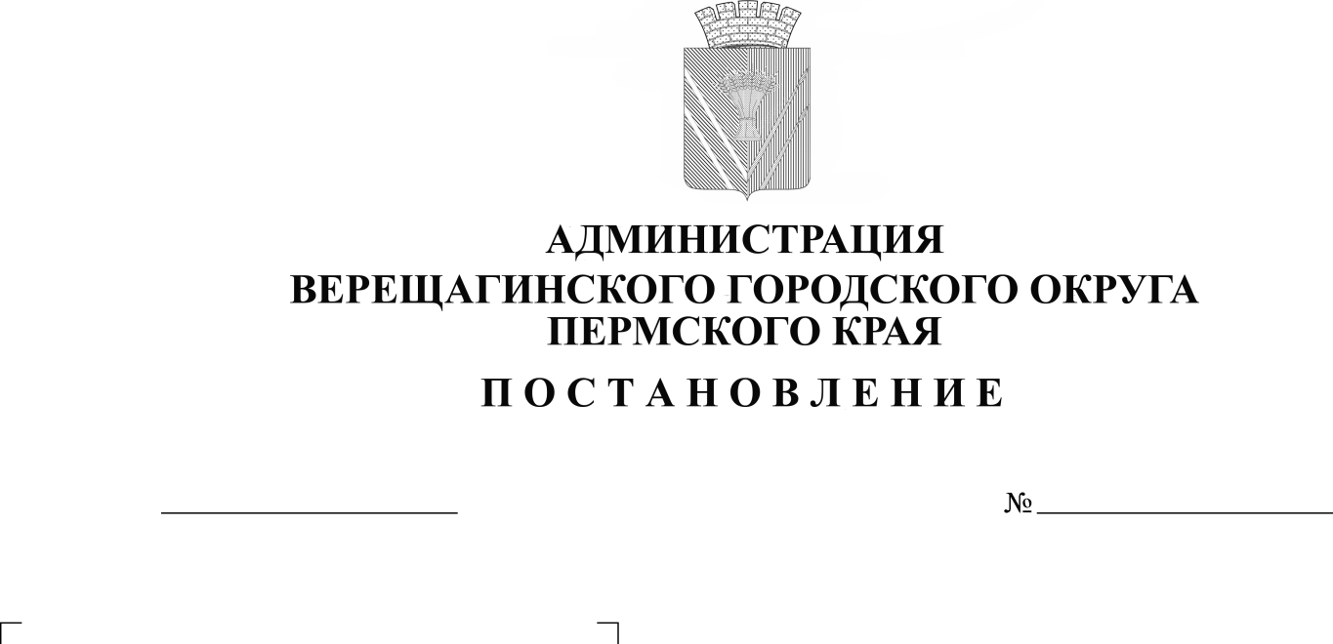

22.04.2022 254-01-01-814

О внесении изменений в Порядок
определения объема и условий
предоставления субсидии
муниципальным бюджетным
учреждениям на реализацию
мероприятия «Обеспечение
бесплатным питанием обучающихся
с ограниченными возможностями
здоровья» муниципальной программы
«Развитие системы образования»

В соответствии с абзацем вторым пункта 1 статьи 78.1, со статьей 86 Бюджетного кодекса Российской Федерации, постановлением Правительства Российской Федерации от 22.02.2020 № 203 «Об общих требованиях к нормативным правовым актам и муниципальным правовым актам, устанавливающим порядок определения объема и условия предоставления бюджетным и автономным учреждениям субсидий на иные цели», частью 7 статьи 79 Федерального закона от 29.12.2012 № 273-ФЗ «Об образовании в Российской Федерации», пунктом 13 части 1 статьи 16 Федерального закона от 06.10.2003 № 131-ФЗ «Об общих принципах организации местного самоуправления в Российской Федерации», муниципальной программой «Развитие системы образования», утвержденной постановлением администрации Верещагинского городского округа Пермского края от 30.01.2020 № 254-01-01-88, руководствуясь Уставом муниципального образования Верещагинский городской округ Пермского края,
администрация Верещагинского городского округа ПОСТАНОВЛЯЕТ:
- Внести в Порядок определения объема и условий предоставления субсидии муниципальным бюджетным учреждениям на реализацию мероприятия «Обеспечение бесплатным питанием обучающихся с ограниченными возможностями здоровья» муниципальной программы «Развитие системы образования», утвержденный постановлением администрации Верещагинского городского округа от 30.12.2021 № 254-01-01-2381 (далее - Порядок) следующие изменения:
  - абзац третий пункта 1.3 Порядка изложить в новой редакции:
«обучающийся с ОВЗ на дому – обучающийся с ограниченными возможностями здоровья, не посещающий общеобразовательное учреждение и получающий на дому начальное, основное или среднее общее образование по адаптированным основным общеобразовательным программам в общеобразовательных учреждениях Верещагинского городского округа Пермского края, на основании заявления родителей (законных представителей) в соответствии с заключением ТПМПК и заключением врачебной комиссии медицинской организации»;
  - абзац пятый-седьмой пункта 4.6 Порядка изложить в новой редакции:
«Размер компенсации за питание родителям (законным представителям) обучающихся с ОВЗ на дому составляет:
-для обучающихся, осваивающих адаптированную образовательную программу начального общего образования – 101,02 рубля в день на одного обучающегося;
-для обучающихся, осваивающих адаптированные образовательные программы основного и среднего общего образования – 113,25 рублей в день на одного обучающегося».
2. Настоящее постановление вступает в силу со дня его официального опубликования в газете «Заря» и распространяется на правоотношения с 1 января 2022 года.

Глава городского округа -
глава администрации Верещагинского
городского округа Пермского края С.В. Кондратьев

